J’ai cherché j’ai trouvé des gens qui ont utilisé ça
Je ne sais pas si c’est assez clair
Mais c’est une fonction personnalisé
Aaaa : Critère de début
Bbb : Critère de fin
Ccc : plage contenant les valeurs
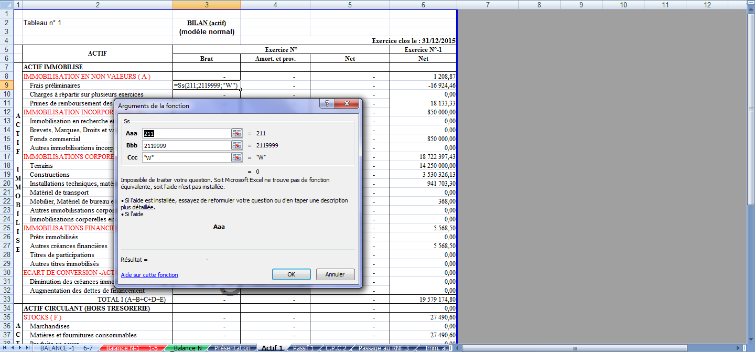

Voici les codes que j’ai trouvés dans le fichier Voici le premier :
Sub calcul()
Application.Calculate
Range("B3").Select
Sheets("Actif").Select
Range("B12").Select
Sheets("Balance").Select
ActiveWindow.ScrollColumn = 3
ActiveWindow.ScrollColumn = 1
Range("F6").Select
ActiveCell.FormulaR1C1 = "100000"
Range("F7").Select
Sheets("Balance").Select
Range("D4").Select
End Sub
Et le 2ème
Sub calcul_QuandClic()
Calculate
End Sub
J’essai de le refaire mais il prend seulement les valeurs des plages de cellule spécifié dans le code en conséquent il me renvoi de fausse résultat ,mon objectif c’est d’enregistrer ce code en tant que Complément Excel et de trouver la fonction dans chaque nouveau classeur a créer.

